我的医考之路——0基础复习
本来不想写的，随手翻看大伙给汤老师的留言，才知道真的有很多同学没有通过，看着大伙失落的表达，心里很酸楚，想想自己确实有些复习感悟，还是写出来，哪怕能够帮助到一个和我这样类似情况的人，也是很好的。
我是0基础的，没有执业经历，跨专业的考生，师承，只是因为单单喜欢中医，中医执业今年第一次考，450多分通过了，说这些就是希望基础薄弱的同学要建立自信，要有破釜沉舟的决心和勇气，相信自己，你觉得自己能过就一定能过。
我是4月中旬开始复习的，就是听视频课，每天空闲时都在不停的放着，开车时，家务时，吃饭时，休息时，就像当初学英文一样，相信学医也是有语感的，不停的听着，虽然脑子总是在想别的，但相信这样的填鸭比不填也还是有用，填鸭时建议听不需要逻辑、纯记忆的，比如中药学，都是散落的点，不需要整体理解。每天腾出3－4个小时认真的按视频听课划重点，听一小时西医，一小时中医，交替着，先听最头大的，西医内科、中医内科，说实在话，第一遍听这些陌生的语言，真有点不知所云，但慢慢就有感觉了，建议大伙把语速调快，老师的讲课速度实在慢，如果不调语速，听完算下来就到考试跟前，连一遍都听不完。这样2门2门的交替着，到了需要准备操作部分考试的6月初，除了中妇、中外、方剂、传染病和2门最小的科目，其他的都把基础课听完了第一遍。
6月1号左右，腾出一半的时间，来准备操作部分考试的课程。老师们在操作部分考试的视频里讲到这个考试最多只需要一个月左右的时间，可是因为我没基础，心里没底，还是想满满的复习够一个月。把视频都看完，就找了2014年的题目，一看当时头就大了N圈，因为连10%都不会啊，赶紧百度了下考试攻略，说是每年的重复率非常高，我就拼命的在7月1号之前，把所有14年的题目全部背过，因为我没有任何操作经验，所以理论分对我太重要了，好些题目连百度都找不到答案，找到的也不知道对不对。出了考试时间后，我的很靠后，每天都有网校老师整理当天统计上来的考试题目（太感谢网校老师的辛苦付出了），我就全部做成word文档，总结一部分背一部分，临考前的一天晚上出了好多新的题目，全部整理好了，背到夜里3点半，那一周每天背10个小时，走神就站着背，老妈说人都脱形啦，害的我转天去考得时候不得不化妆，因为脸色太差了实在。
说句题外话，去参加考试大伙要注意形象啊，虽然都是白大褂，但有些女孩子实在是穿着太不尊敬别人了，像捞鱼的大婶一样的，我作为考生那样紧张的心情，都看着觉得那么不得体，老师的印象分得有多低啊。除此，就是对着监考老师各种尊敬和各种乖巧了，谁让人家捏着7寸呢。
操作考试之后有几天空闲期，心里恍惚的，太累想要休息，又怕过了时间赶不及，抓空去了趟草原，放松一下，白天只复习伦理啊，医法啊，这些不用动脑子的。稍微修整了一下，把中妇、中外抄起来，又崩溃了，这2门听不如不听啊，因为听了什么都记不住，白白浪费了时间，然后开始按照章节整理表格，每一科整了10来页重点，只背这个，还有中内和传染病，都是整好了表格，全部背下来，要不对于我这样没基础的，理解学习实在太困难了。
等开始背诵时，才觉得脑力实在跟不上目标，背的好慢，可是不背只听真心记不住，连同表格一起，编了好多顺口溜，每个表格一个，建议中内、中妇、中外以及方剂学，都要编成好记的趣味方歌和顺口溜，今年的题目有好多道都是什么药方中有哪个药或者没有哪个药，还有就是一个病的证型用哪个方子，如果背过，可以在一秒钟内排除这个病压根没有涉及的方子，直接找到答案，我觉得这次考试，这样题目至少得了40－50分，而这类题目对于基础薄弱的同学，往往很难拿到理想的分数。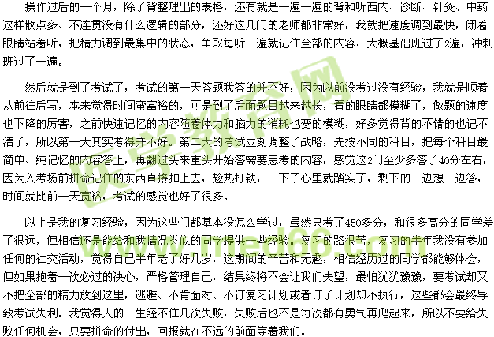
【医学教育网学员原创转载注明出处】

